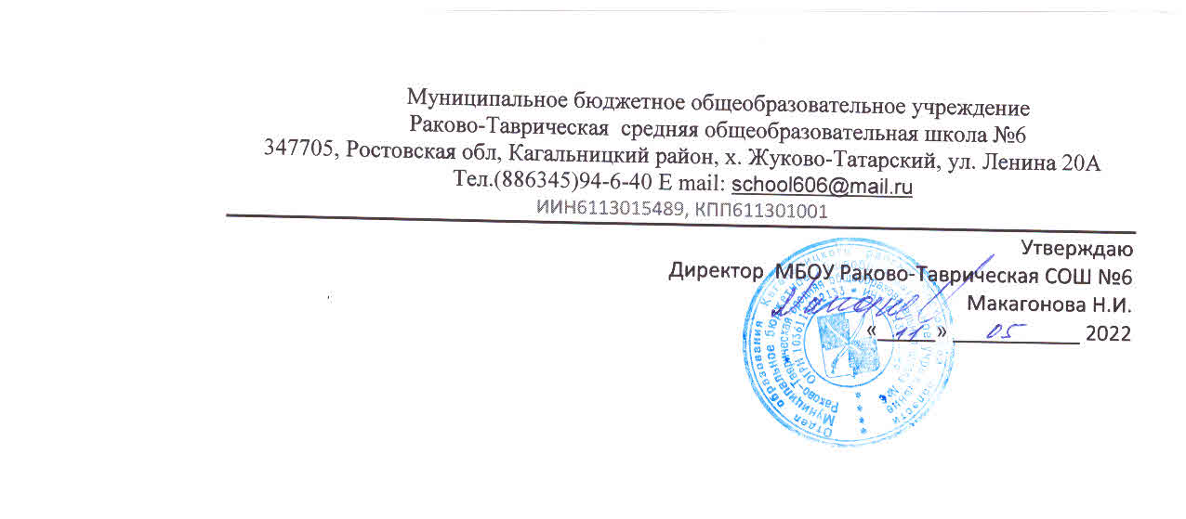

« Проведение диагностики уровня учебной мотивации обучающихся с рисками учебной неуспешности» в рамках выполнения антирисковой программы «Высокая доля обучающихся с рисками учебной неуспешности».

МБОУ Раково-Таврическая СОШ №6

В соответствии с программой антирисковых мер «Высокая доля обучающихся с рисками учебной неуспешности».

ЗАДАЧА: Проведение диагностики уровня учебной мотивации

РЕШЕНИЕ: Результаты диагностики учебной мотивации обучающихся с рисками неуспешности.

Психологическое заключение по методике Э.Ф. Замбацявичене для определения уровня умственного развития младших школьников.
Название методики: стандартизованная методика для определения уровня умственного развития младших школьников Э.Ф. Замбацявичене
Цель: определить уровень индивидуальных особенностей познавательных процессов обучающихся.
Дата: 05.04. 2022г.
Контингент: учащиеся класса, 15 человек.
Описание методики: обучающимся было предложено 4 субтеста, включающих в себя 40 вербальных заданий, подобранных с учетом программного материала начальных классов.
В состав первого субтеста входят задания, требующие от испытуемых дифференцировать существенные признаки предметов или явлений от несущественных, второстепенных. По результатам выполнения некоторых задач субтеста можно судить о запасе знаний испытуемого.
Второй субтест состоит из заданий, представляющих собой словесный вариант исключения «пятого лишнего». Данные, полученные при исследовании этой методикой, позволяют судить о владении операциями обобщения и отвлечения, о способности испытуемого выделять существенные признаки предметов или явлений.
Третий субтест – задания на умозаключение по аналогии. Для их выполнения испытуемому необходимо уметь установить логические связи и отношения между понятиями.
Четвѐртый субтест направлен на выявление умения обобщать (испытуемый должен назвать понятие, объединяющее два слова, входящих в каждое задание субтеста).
Результаты: из общего числа опрошенных высокий уровень познавательных процессов получили 4 обучающихся - 80 баллов;
Средний уровень получили - 8 обучающихся – 65-70 баллов;
Недостаточный уровень развития – 1 обучающихся – 40-55 баллов; Низкий уровень развития – 2 обучающихся – 25-30 баллов.

Рекомендации:
Учителю: создать в классе условия, обеспечивающие полноценное умственное развитие детей, связанное с формированием устойчивых познавательных процессов и навыков мыслительной деятельности; создавать ситуацию успеха; контактировать с родителями обучающихся с низким уровнем умственного развития.

Педагогу-психологу продолжать обследование умственного развития учащихся 4 класса; проводить индивидуальную работу с обучающимися с низким уровнем развития. Провести мониторинг индивидуальных особенностей познавательных процессов учащихся с недостаточным и низким уровнем развития.
Родителям: помогать в обучении, в подготовке домашних заданий, посещать школу, интересоваться учебой, создавать ситуацию успеха.
Мониторинг диагностики по методике Э.Ф. Замбацявичене для определения уровня умственного развития младших школьников.
Название методики: стандартизованная методика для определения уровня умственного развития младших школьников Э.Ф. Замбацявичене
Цель: произвести мониторинг уровня индивидуальных особенностей познавательных процессов обучающихся.
Дата: 14.05 2022г.
Контингент: учащиеся 4 класс, 15 человек.

Уровень  познавательных процессов | Всего  обучающихся | 05.04.2021г. | 13.05.2021г.
Высокий уровень | 15 | 4 обучающихся | 6 обучающихся
Средний уровень |  | 8 обучающихся | 7 обучающихся
Недостаточный  уровень |  | 1 обучающихся | 0 обучающихся
Низкий уровень |  | 2 обучающихся | 2 обучающийся

Выводы: исходя из данных результатов можно утверждать, что уровень познавательных процессов обучающихся возрос. Два обучающихся с низким уровнем познавательных процессов решено направить на районное ПМПК с целью уточнения программы обучения
Количество детей со средним уровнем сократилось, а высоким уровнем развития выросло. С недостаточным уровнем развития
сократилось.

